Муниципальное общеобразовательное учреждение
Удельнинская гимназия
Раменский городской округ Московской области

Арюлина Н.А., директор
МОУ Удельнинская гимназия.

ЦИФРОВАЯ ГИМНАЗИЯ
Цифровая школа – это особый вид образовательного учреждения, которое осознанно и эффективно использует цифровое оборудование, программное обеспечение в образовательном процессе и тем самым повышает конкурентную способность каждого ученика.
Ядром «цифровой школы» является открытая информационно-образовательная среда, а окружением – развитая инфраструктура образовательной деятельности всех участников процесса. В этой открытой гуманитарной среде происходит формирование качеств и умений XXI века, таких, как информационная активность и медиаграмотность, умение мыслить глобально, способность к непрерывному образованию и решению творческих задач, готовность работать в команде, коммуникативность и профессиональная мобильность, гражданское сознание и правовая этика – всего, что так необходимо современному человеку.
Насыщение учебных заведений компьютерной, мультимедийной техникой, повышение пользовательского уровня учителей сегодня является мощным стимулом для перевода образования в новое качество. Появляется реальная возможность перейти к практическому созданию единого информационного пространства школы. Можно сказать, что в Удельнинской гимназии оно создано.

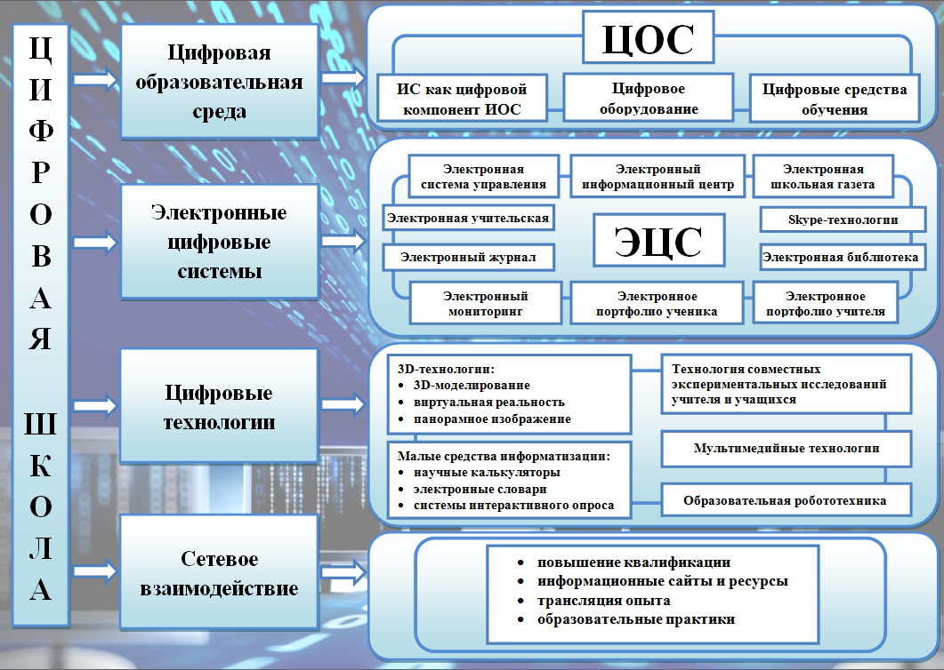

С 2012 года гимназии реализуется проект «Модель цифровой школы».
Цель проекта: создание новой образовательной модели, обеспечивающей инновационный характер обучения и достижение нового качества образования.
Задачи проекта:
- создание инновационной информационно-образовательной среды, способствующей формированию необходимых компетенций участников реального и виртуального сетевого образовательного пространства для повышения уровня их мобильности, готовности к самоидентификации, саморазвитию и самоопределению;
- создание электронной цифровой системы управления гимназии;
- развитие цифровой базы гимназии;
- реализация сетевых образовательных программ, обеспечивающих доступ к новому качественному образованию всем участникам образовательного процесса.
Основной замысел проекта: создать принципиально новый системный формат оснащения гимназии, который позволит решать перспективные педагогические задачи на базе новейших цифровых технологий.
Концепция «Цифровой школы»:
- мультимедийные классы для стационарного обучения;
- интерактивный холл с информационными плазменными панелями для публикации новостей;
- смарт-фойе с интерактивной сенсорной доской для ввода информации;
-поливалентный актовый зал с центральным экраном, проектором, камерами, микрофонами и системой голосования для массовых собраний;
-мобильные компьютеризированные классы, которые благодаря беспроводным технологиям можно быстро развернуть в любом месте школьной территории;
-класс - лаборатория интеллектуальных интерактивных технологий;
- полилингвальные аудитории.
Модель цифровой школы, которая внедряется в гимназии основана на:
- активном использовании новых информационных систем и образовательных технологий;
- применении автоматизированных сред организации образовательного процесса и интерактивных методов обучения;
- использовании электронных коллекций образовательных ресурсов; внедрении цифрового учебного оборудования;
- организации межшкольного взаимодействия в сети Интернет и в видеосистемах удаленного присутствия.
Основные компоненты цифровой школы:
- Цифровая образовательная среда ОУ.
- Цифровые системы управления.
- Цифровые технологии.
- Сетевое взаимодействие.
Цифровая образовательная среда ОУ – это информационная среда, которая состоит из взаимосвязанных программных и технических компонентов, обеспечивающих осуществление образовательного процесса и взаимодействие участников образовательного процесса.
При этом информационная среда рассматривается как технологический цифровой компонент информационной образовательной среды. К программным компонентам мы относим цифровые технологии, к техническим компонентам - цифровое оборудование.
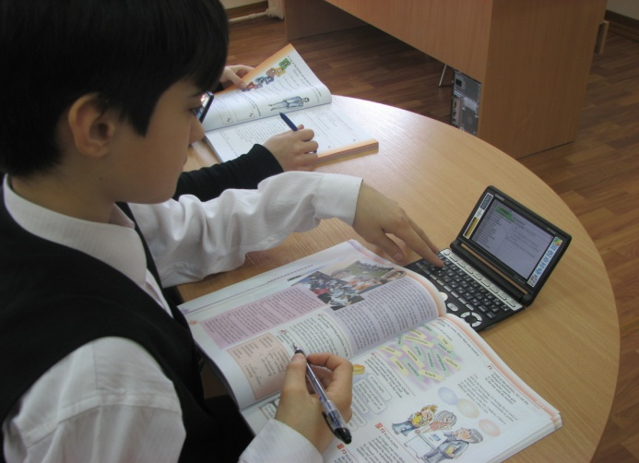
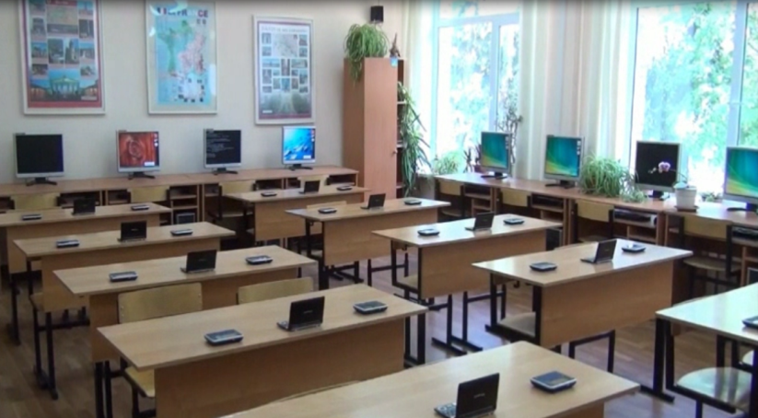
В ходе реализации проекта выделялись структурные компоненты цифровой образовательной среды - это цифровые зоны: учебная, административная, информационная, дополнительного образования, социальной службы.
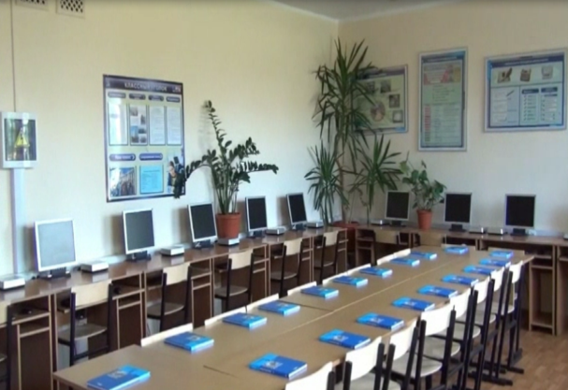
Учебная цифровая зона на сегодняшний день представлена так: 46 специализированных учебных кабинета с АРМ для учителя; 224 единиц компьютерной техники, из них136 РМ ученика с нетбуками; 5 мобильных компьютеризованных класс; комплекс образовательных информа-ционных технологий многомерного представления и создания электронных учебных и развивающих ресурсов; комплекс образовательных информационных технологий изучения конструирования, алгоритмизации и робототехники; интерактивная доска - 25ед.,мультимедийный проектор-32ед., цифровая лаборатория по физике- 24ед., профильная цифровая лаборатория по физике -16 ед., цифровые микроскопы - 23ед., датчики по физике и химии - 6ед.; экологический практикум-2ед., лаборатория по химии - 2ед., математическая цифровая лаборатория - 1ед., система контроля и мониторинга качества знаний PROClass – 20ед., система контроля качества знаний VERDICT на 115пультов; модульная система экспериментов PROLOg- 0ед,; тестирующая система «Smart RESPONSE» - 25ед., электронные словари по иностранному языку «САSIO» - 15ед., графический планшет – 10 ед., документ - камера - 15ед., принтеры -55ед.
Информационная цифровая зона (с ЛВС и Интернет) включает в себя: методический кабинет гимназии, АРМ-библиотекаря, АРМ – читателя, медиатеку, электронный журнал гимназии, центр обслуживания школьного сайта, информационный центр, минитипографию.
Цифровая зона дополнительного образования (с ЛВС и Интернет)включает в себя: музыкально-компьютерный центр, видеомонтажная мастерская, электронная школьная газета, студия цифровой фотографии и мультипликации.
Цифровая зона социальной службы (с ЛВС и Интернет) состоит из: АРМов –педагога-психолога, врача, социального педагога, классного руководителя.
Цифровая административная зона (с ЛВС и Интернет): АРМ директора, 7АРМ заместителя директора, АРМ секретаря, диспетчера. Сервер с базой данных гимназии с автоматизированной информационно-аналитической системой и локальной сетью, объединяющей административные компьютеры.
Следующий компонент цифровой школы - цифровые системы управления. В гимназии созданы эффективные электронные системы взаимодействия и распределения функциональных обязанностей между всеми участниками образовательного процесса: электронная система управления, электронный мониторинг качества образования, электронное портфолио учителя, электронное портфолио ученика, электронный журнал и электронный дневник, электронная библиотека, электронная школьная газета, электронный информационный центр, skype – технологии.
Первое и самое важное, что позволяют реализовать цифровые (электронные) системы управления гимназии - это расширение информационного пространства гимназии.
Следующий компонент цифровой школы - цифровые технологии.
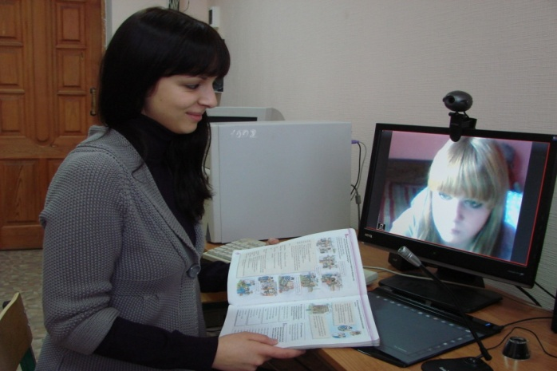
Мир постепенно становится «цифровым». Современные дети не мыслят себя вне цифровых устройств – телефонов, компьютеров, цифровых телевизоров. Чтобы соответствовать новому уровню запросов цивилизации, необходимо создать систему воспитания просвещенных пользователей.
Образовываться можно, погружаясь в мир знаний, можно, - занимаясь исследовательской работой, а можно, - создавая социально-образовательные проекты.
«Цифровая школа» использует все три эти возможности. Навыком становится самообразование для поиска необходимой информации, превращаемой за счет преодоления проблемы в личностные знания и деятельностные активные осознанные умения. Методически «цифровая школа» опирается на новые образовательные стандарты, используя компетентностный многоуровневый подход.
Цифровые технологии сегодня - это средство построения новой образовательной среды: развивающей и технологичной.
О каких новых современных, цифровых технологиях мы заявляем сегодня? Это:
- Технология «Виртуальная реальность».
- Технология «Панорамных изображений».
- Технология «3D моделирование».
- Технология «Образовательная робототехника».
- Технология МСИ (использования малых средств информатизации).
- Мультимедийный учебный контент.
- Интерактивный электронный контент.
Следующий компонент цифровой школы - сетевое взаимодействие.
Сетевое взаимодействие с образовательными учреждениями мы рассматриваем как объединение ресурсов для достижения новых результатов образования и организуем его по направлениям: деятельность гимназии как РИП по направлению «Цифровая школа», ФГОС, профильное обучение, одаренные дети, муниципальный ресурсный центр, школа - лаборатория, повышение квалификации и т.д.
Конечно же, «Цифровая школа» - это масштабный проект комплексного внедрения ИКТ в образовательную среду учреждения, который позволяет наращивать функциональность и объем образовательного контента в условиях непрерывного совершенствования программно-аппаратных средств.

